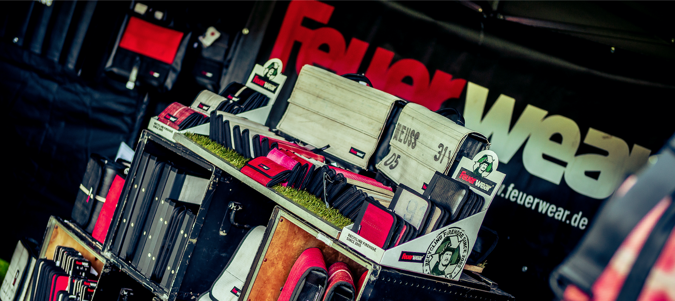
Feuerwear-Einsatz auf Straßen- und Stadtfesten der Region
Köln, im August 2019 – An verschiedenen Wochenenden im August und September ist das Kölner Kult-Label Feuerwear auf Straßen- und Stadtfesten in Köln, Siegburg, Hennef und Bocholt unterwegs. Am eigenen Stand werden individuelle Taschen, Rucksäcke und Accessoires gezeigt, die aus gebrauchtem Feuerwehrschlauch hergestellt werden. Die besonderen Unikate von Feuerwear bringen Kreative, Individualisten, Nachhaltigkeitsbewusste und Feuerwehrfans praktisch und stylisch durch alle Einsätze des Alltags.
Feuerwear zeigt auf den Straßen- und Stadtfesten der Region, was aus gebrauchten Feuerwehrschläuchen wird, wenn diese ihren letzten Dienst geleistet haben: Als stylische, individuelle und praktische Produkte werden sie zu neuem Leben erweckt. Originale Einsatzspuren und Prüfnummern machen jedes Exemplar von Feuerwear charakterstark und einzigartig. Das sollte man am besten aber nicht nur sehen, sondern auch anfassen. Bei allen Events werden auch die neusten Produkte aus der Mannschaft wie Sporttasche Harris, Rucksack Eddie oder Kulturbeutel Henry mit dabei sein. Das Feuerwear-Team freut sich auf zahlreiche Besucher am Stand.
Die Veranstaltungsorte im Überblick
16. - 18. August Trauben & Hopfenfest. Straßenfest auf den Rheinpromenaden und Hohenzollernbrücke in Köln
23. - 25. August Stadtfest Siegburg
14. - 15. Sept. Stadtfest Hennef
21. - 22. Sept. Dä längste Desch vun Kölle. Straßenfest auf der Severinstraße in Köln
29. Sept. Tag der offenen Tür Feuerwehr Bocholt

Weitere Informationen unter www.feuerwear.de

Über Feuerwear
Die Firma Feuerwear wurde 2005 von Martin Klüsener gegründet. Seit 2008 führt er mit seinem Bruder Robert Klüsener zusammen die Feuerwear GmbH & Co. KG. Das Label gestaltet und produziert hochwertige Rucksäcke, Taschen und ausgefallene Accessoires aus gebrauchten Feuerwehrschläuchen, die sonst als Abfall die Umwelt belasten würden. Dieses Konzept wird als Upcycling bezeichnet. Dank unterschiedlicher Aufdrucke und Einsatzspuren ist jedes der handgefertigten Produkte ein Unikat. Dabei klingt die Auflistung des Sortiments – Eric, Alan, Fred & Co. – wie die Besetzung einer amerikanischen Löschzug-Staffel. Als Modeartikel und Technik-Zubehör hat sich die Feuerwear-Mannschaft fest etabliert. Das Thema Nachhaltigkeit ist von Beginn an zentraler Bestandteil der Unternehmensphilosophie: So werden die CO₂-Emissionen, die beim Versand und Transport der Ware entstehen, über „atmosfair“ ausgeglichen. Des Weiteren bezieht Feuerwear Ökostrom von Greenpeace Energy – konsequent ohne Kohle und Atomkraftwerk – und sorgt für eine schonende Reinigung der Schläuche. Eine Ökobilanz in Zusammenarbeit mit TÜV Rheinland liefert seit 2012 die Grundlage für weitere Optimierungen in Sachen Nachhaltigkeit. Feuerwear-Unikate sind in zahlreichen Einzelhandelsgeschäften erhältlich, auch über Deutschlands Grenzen hinaus. Eine tagesaktuelle Übersicht aller Händler ist hier zu finden: www.feuerwear.de/im-laden-kaufen. Weitere Informationen können unter www.feuerwear.de und www.facebook.com/feuerwear sowie www.instagram.com/feuerwear abgerufen werden.

